文件编号：NC-M216-M-PM-01



瓮福集团管理信息化系统项目
供应链模块系统参数及配置方案



用友软件股份有限公司
二○一○年十二月

此文档为保密文档，未经用友软件股份有限公司书面同意，不得向任何单位或个人提供、转让本文档中的任何内容，用友软件股份有限公司将保留对泄漏文档内容的起诉权利。
资金模块系统参数及配置方案
文件状态：  [ ] 草稿  [ ] 正在修改  [√ ] 正式发布 | 文件标识：
文件状态：  [ ] 草稿  [ ] 正在修改  [√ ] 正式发布 | 当前版本： | V1.0
文件状态：  [ ] 草稿  [ ] 正在修改  [√ ] 正式发布 | 作 者： | 朱旭
文件状态：  [ ] 草稿  [ ] 正在修改  [√ ] 正式发布 | 完成日期： | 2010-12-29
版本历史
版本 | 作者 | 参与者 | 起止日期 | 备注
V1.0 | 朱旭 |  | 2010-12-22～2010-12-29 | 初始版本
审核记录
版本 | 姓名 | 职位 | 审阅日期 | 备注

目 录
一、NC系统供应链组织体系 1
1.1供应链组织体系 1
二、用户及角色设置 2
2.1用户设置 2
2.2角色设置 2
三、 权限设置 3
3.1节点功能权限 3
3.2资源权限 5
四、 参数设置 7
4.1集团级参数 7
4.2公司级参数 7
五、 基本档案 9
六、 流程配置 9
七、 仓库档案 9
八、 自定义项 9
九、 模板配置 12
9.1 货位控制 12
9.2 材料出库单4D、物资需求申请422X 13
9.2 流程配置—数据交换管理 13
十、 审批流配置 16
十一、 单据号 16

供应链模块系统参数及配置方案

本方案主要描述瓮福项目NC系统生产环境中，供应链组织架构体系、用户及角色设置、权限设置、参数设置、相关基本档案设置、流程配置、模板配置等内容。用以在系统初始化及后续运维时，与生产环境进行对照，并能够参照本方案，对生产环境进行相应的配置。

一、NC系统供应链组织体系

1.1供应链组织体系
组织性质 | NC系统账套编码 | NC系统账套名称 | 备注 | 上级计划组织
一级组织 | 01 | 瓮福集团
二级组织 | a01 | 瓮福(集团)有限责任公司 | 供应公司、销售公司、肥厂、矿山、磷业 | 01
三级组织 | a01c05 | 贸易分公司 | 贸易分公司 | a01

二、用户及角色设置

2.1用户设置
NC系统生产环境中，『用户』建立在【0001集团】账套，并与『人员档案』进行关联。『用户』通过『角色』关联公司账套，使得用户获取本公司账套的相应权限。
所属公司 | 用户名编码 | 姓名 | 员工编码 | 所在部门 | 联系电话 | 分配角色1 | 分配角色2
登陆账套编码 | 登陆NC名，填写员工编码 | 真实姓名 | 参照HR项目组规范内容 | 参照HR项目组规范内容 |  | 填写赋予该用户的角色，参照《角色表》。如有更多角色，可扩展。

2.2角色设置
『角色』设置的原则是：在不同公司账套同时存在的角色，只建立一个。
『角色』建立在【0001集团】账套中，并关联相应的公司账套。
(详细设置参见附件《瓮福集团协调供应链角色及权限表》)
角色编码 | 角色名称 | 角色权限说明
角色类型+公司缩写+3位流水 | 模块+公司+业务命名 | 填写对岗位的描述
SCMGY001 | 供应链供应公司采购计划员
SCMGY002 | 供应链供应公司合同管理员
 | … …
 | a01c05贸易分公司
SCMMY001 | 供应链贸易分公司采购业务员
SCMMY002 | 供应链贸易分公司合同录入员
 | … …

权限设置

3.1节点功能权限
根据2.2节统计的角色表中，对公司各建账账套的角色权限描述，在系统内分配功能节点权限。
同一角色在不同公司账套，可分配不同的功能权限。
功能权限分配表如下（节略）：（详见《瓮福集团协调供应链角色及权限表》）

功能模块 | 二级节点 | 三级节点 | 四级节点 | 五级节点 | 供应公司
 |  |  |  |  | 采购计划员 | 合同管理员 | 采购业务员 | 库管员 | 部门经理 | 分管副经理 | 公司经理
供应链
 | 采购计划 | 计划类型定义 |  |  | Y
 |  | 维护计划 |  |  | Y
 |  | 审批计划 |  |  | Y
 |  | 修订计划 |  |  | Y
 |  | 关闭计划 |  |  | Y
 |  | 查询统计 |  |  |  |  |  |  | Y | Y | Y
 |  |  | 采购计划查询 |  | Y |  | Y |  | Y | Y | Y
 | 采购管理 | 物资需求申请
 |  |  | 维护物资需求申请 |  | Y
 |  |  | 需求汇总平衡 |  | Y
 |  |  | 查询统计
 |  |  |  | 物资需求申请汇总查询 | Y |  | Y
 |  |  |  | 物资需求申请执行情况查询 | Y |  | Y
 |  | 请购
 |  |  | 维护请购单 |  | Y
 |  |  | 查询请购单 |  | Y |  | Y

3.2资源权限
根据权限不相容原则，对系统内的部分资源进行资源权限的控制。
需进行资源权限控制的资源有：
业务流程、部门、库存组织、采购组织、销售组织、仓库档案、存货分类。
按钮权限分配表如下（节略）：

资源列表 | 资源明细 | 供应公司 | 销售公司 | 贸易分公司 | 矿山 | 肥厂 | 磷业
业务流程
 | 原燃材料采购 | Y |  |  | Y | Y | Y
 | 备品备件采购 | Y |  |  | Y | Y | Y
 | 代理采购 | Y
 | 寄存物资采购 | Y |  |  | Y | Y | Y
 | 贸易采购 |  |  | Y
 | 辅材采购 | Y
 | 自采采购 |  |  |  | Y | Y | Y
 | 销售采购 |  | Y
 | 委外加工采购 |  | Y
 | 自产品销售 |  | Y
 | 贸易产品销售 |  |  | Y
 | 贴牌销售 |  | Y
 | 贸易产品直运销售 |  |  | Y
 | 其他销售 |  |  |  | Y | Y | Y
 | 贸易产品零星销售 |  |  | Y
 | 跨公司间销售 |  | Y | Y
库存组织
 | 供应公司库存组织 | Y
 | 销售公司库存组织 |  | Y
 | 贸易分公司库存组织 |  |  | Y
 | 磷矿库存组织 |  |  |  | Y
 | 磷肥库存组织 |  |  |  |  | Y
 | 磷业库存组织 |  |  |  |  |  | Y
采购组织
 | 供应公司采购组织 | Y
 | 销售公司采购组织 |  | Y
 | 贸易分公司采购组织 |  |  | Y
 | 磷矿采购组织 |  |  |  | Y
 | 磷肥采购组织 |  |  |  |  | Y
 | 磷业采购组织 |  |  |  |  |  | Y
销售组织
 | 销售公司销售组织 |  | Y
 | 贸易分公司销售组织 |  |  | Y
 | 磷矿销售组织 |  |  |  | Y
 | 磷肥销售组织 |  |  |  |  | Y
 | 磷业销售组织 |  |  |  |  |  | Y
仓库档案
 | 供应公司原燃材料库 | Y
 | 供应公司备品备件库 | Y |  |  | Y | Y | Y
 | 供应公司VMI库 | Y

参数设置
本次初始化涉及到供应链模块，需主要关注的参数有：

4.1集团级参数
模块 | 参数编码 | 参数名称 | 取值范围 | 默认取值 | 生产环境 | 参数注释
基本档案 | BD101 | 存货分类编码级次 | 2/2/2 | 2/2/2 | 2/2/2/2
客户化—权限管理 | sm1949 | 管理员与业务角色是否互斥 | 是、否 | 否 | 是
客户化—系统维护 | sm2008 | 系统日志是否记录管理员操作 | 是、否 | 否 | 是

4.2公司级参数

模块 | 参数编码 | 参数名称 | 取值范围 | 默认取值 | 生产环境 | 参数注释
供应链—采购管理 | P012 | 暂估处理方式 | 单到补差/,单到回冲 | 单到补差 | 单到回冲
供应链—采购管理 | P083 | 采购发票价格来源 |  |  | 订单价
供应链—采购管理 | P030 | 入库单生成发票的自动结算配置 | 不自动结算/,保存时自动结算/审批时自动结算 | 不自动结算 | 不自动结算
供应链—采购管理 | P052 | 入库/消耗汇总暂估时是否暂估应付 | 是/否 |  | 是
供应链—采购管理 | P051 | 采购入库单部分结算时是否自动暂估 | 是/否 |  | 是
供应链—采购管理 | P054 | 消耗汇总传存货核算单据的收发类别
供应链—采购管理 | P040 | 到货入库数量容差控制 | 不控制、不保存、提示 |  | 不控制
财务会计—存货核算 | IA0308 | 计划价、全月价下组装拆卸、形态转换、转库、组织间调拨的出库成本 |  | 手工录入 | 结存成本
财务会计—存货核算 | IA0305 | 零成本出库选择 |  |  | 结存成本
供应链—销售管理 | SA15 | 销售是否询价 |  |  | 否
供应链—销售管理 | SO70 | 是否允许超发货单出库 |  |  | 是
供应链—销售管理 |  | 超发范围 |  |  | 17%
 |  | 修订订单是否可询价
供应链—销售管理 | SO03 | 同一货物可否列多行 |  |  | 是

基本档案
物料档案和客商档案，根据客户整理的excel表进行导入，导入后由关键用户进行检查。

流程配置
备品备件采购、寄存物资采购：设置采购入库单保存签字不能为同一人。动作前设置。

仓库档案
仓库档案规则：
仓库编码规则：公司顺序号+3位流水号 名称规则：公司+仓库名
举例：01001 供应公司备品备件库

自定义项
自定义项编码 | 自定义项名称 | 字段类型 | 字符长度 | 小数位数 | 是否有档案 | 档案是否分级 | 使用档案编码 | 使用档案名称 | 说明
表 体
SCM001 | 价格说明 | 统计 | 100 |  |  |  |  |  | 放销售合同表体,说明此物料价格情况
SCM002 | 载重 | 数字 | 16 |  |  |  |  |  | 销售出库单表体,肥厂
SCM003 | 箱号 | 备注 | 20 |  |  |  |  |  | 销售出库单表体,肥厂
SCM004 | 驾驶员 | 备注 | 20 |  |  |  |  |  | 放发货单表体
SCM005 | 车皮号 | 备注 | 20 |  |  |  |  |  | 放发货单表体\销售出库单表体 | 运输开发固定
SCM006 | 到站 | 备注 | 20 |  |  |  |  |  | 放销售订单表体,描述发货目的地
SCM007 | 运费金额 | 数字 | 16 |  |  |  |  |  | 放销售出库单表体
SCM008 | 司磅员 | 备注 | 20 |  |  |  |  |  | 计量系统用,放到货单表体
SCM009 | 车牌号 | 备注 | 20 |  |  |  |  |  | 计量系统用,放到货单表体\发货单表体
SCM010 | 磅单号 | 备注 | 20 |  |  |  |  |  | 计量系统用,放到货单表体
SCM011 | 计量毛重 | 数字 | 8 | 4 |  |  |  |  | 计量系统用,放到货单表体
SCM012 | 计量皮重 | 数字 | 8 | 4 |  |  |  |  | 计量系统用,放到货单表体
SCM013 | 扣杂(水) | 数字 | 8 | 4 |  |  |  |  | 计量系统用,放到货单表体
SCM014 | 称毛重时间 | 备注 | 20 |  |  |  |  |  | 计量系统用,放到货单表体
SCM015 | 称皮重时间 | 备注 | 20 |  |  |  |  |  | 计量系统用,放到货单表体
SCM016 | 商标 | 备注 | 20 |  |  |  |  |  | 放销售合同表体,说明物料品牌
SCM017 | 车皮对位时间 | 备注 | 20 |  |  |  |  |  | 销售出库单表体,肥厂
SCM018 | 车皮拖出时间 | 备注 | 20 |  |  |  |  |  | 销售出库单表体,肥厂
SCM019 | 是否托盘 | 统计 | 100 |  |  |  |  |  | 销售出库单表体,肥厂
SCM020 | 车内是否有污染物 | 统计 | 100 |  |  |  |  |  | 销售出库单表体,肥厂
FI017 | 生产成本项目 | 统计 | 100 |  |  |  |  |  | 材料出库单表体用 物资需求申请 | 用出入库单自定义项14
FI018 | 领料用途 | 统计 | 100 |  |  |  |  |  | 材料出库单表体用 物资需求申请 | 用出入库单自定义项15
表 头
SCMH01 | 车数 | 数字 | 8 |  |  |  |  |  | 放发货单表头
SCMH02 | 导出标识 | 备注 | 1 |  |  |  |  |  | 计量系统导入用,放采购订单表头
SCMH03 | 专用线 | 备注 | 20 |  |  |  |  |  | 放销售订单表头
SCMH04 | 申请类别 | 统计 | 100 |  |  |  |  |  | 材料出库单表头,物资需求申请时用，区分材料出库还是采购申请或其他等
SCMH05 | 收货单位 | 备注 | 50 |  |  |  |  |  | 即合同执行单位（销售公司用）,放销售合同表头,销售出库单
FIH07 | 是否固定资产 | 统计 | 100 |  |  |  |  |  | 材料出库单表头用
SCMH08 | 代垫\一票 | 统计 | 100 |  |  |  |  |  | 销售出库单表头 | 运输开发固定
自由项编码 | 自由项名称 | 字段类型 | 字符长度 |  |  |  |  |  | 说明
SCMZ01 | 养分 | 备注 | 20 |  |  |  |  |  | 产成品用
SCMZ02 | 粒度 | 备注 | 20
SCMZ03 | 等级 | 备注 | 20
SCMZ04 | 颜色 | 备注 | 20
SCMZ05 | 包装 | 备注 | 20

模板配置

9.1 货位控制
在业务流程设置中
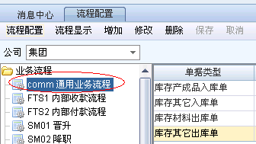
增加产成品入库、其它出入库、材料出库单单据。在动作事件控制配置中，保存中把是否控制货位语句//去掉，如下图：
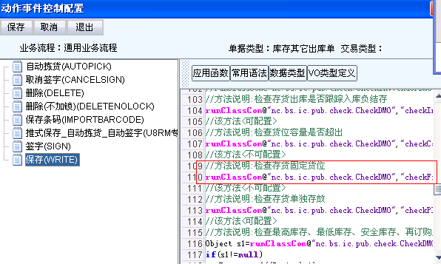

定义存货的标准存储单位。
存货在某货位上存放的数量=货位档案中的货位容积/多少标准存储单位，且此处的的多少标准存储单位是主计量单位的值。
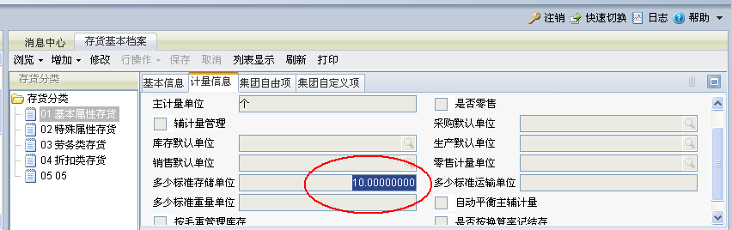
定义货位档案中每个货位的货位容积
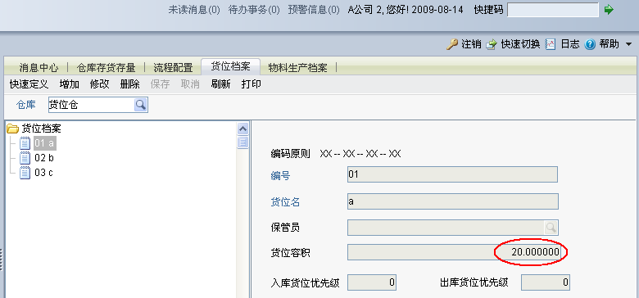

9.2 材料出库单4D、物资需求申请422X
表头、表体增加自定义项，参照自定义项设置表格。

9.2 流程配置—数据交换管理
物资需求申请单，下游单据—材料出库单，
物资需求申请单 申请部门，连接到材料出库单 部门。
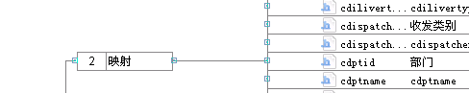
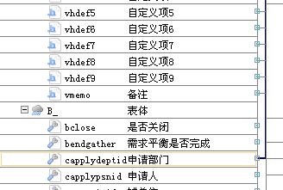

申请人参照到材料出库单领料员中

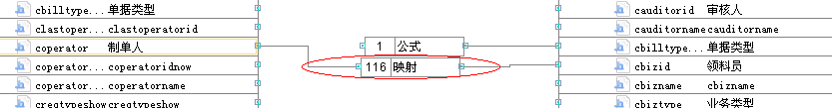
9.4 查询模板调整
9.4.1 40040015需求汇总平衡查询模版
增加条件能够根据申请类别筛选进行汇总平衡
9.4.2 40040050材料出库单参照物资需求申请之查询模版

材料出库单，动作前约束配置。
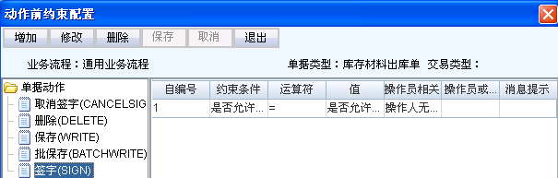

9.5 货位放到出入库单表体
产成品入库单、材料出库单、采购入库单

9.6 产成品入库单、销售出库单 模板调整

采购入库 产成品入库 不允许修改其他人单据

审批流配置

单据号
供应链相关单据流水号规则，统一设置为月归零，尾号4位。

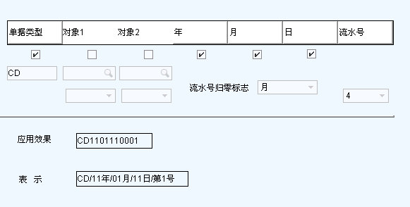

批次号规则：
按分类设置：
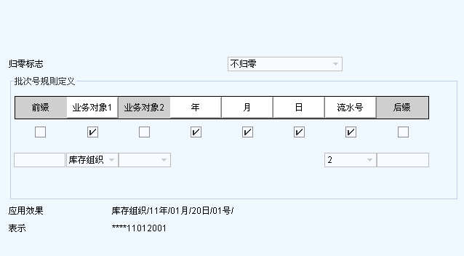
同时设置对象标示，把库存组织标示加上，否则自动生成的批次号是****。
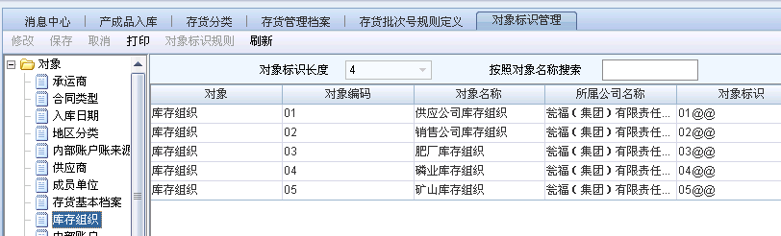
149需调整的问题
- 参照采购合同生成采购订单，需要按照业务流程区分开，现能看到所有合同。
- 制作销售发票，参照销售出库单时，需要销售公司勾选生产厂的仓库权限才能看到。
- 存货分配后，修改存货计价方式为 全月平均
- 自由项修改完毕后再进行分配。
暂估期初 流程截图
